ДОМАШНЕЕ ЗАДАНИЕ
ПО ДИСЦИПЛИНЕ Операционные системы и среды
Тема: Использование простых команд 2: Bash наносит ответный удар
студент Абдуллаев Билол
Группа: РПО 3
Дата: 23.09.26
Преподаватель:Штейнберг Эмиль Эдуардович
Задание 1. Использование простых команд

1.1. Подпункт задания
Условие задания из презентации:
Создать каталог work в домашней директории, перейти в него, создать файл file.txt, заполнить его первыми двумя абзацами из книги «Гарри Поттер и философский камень», переименовать в book.txt, найти предложения со словом was, объединить файлы, посчитать количество букв n.

Комментарий к скриншоту:
На рисунке 1 показан результат выполнения команды echo — текст первого предложения записан в файл file.txt.
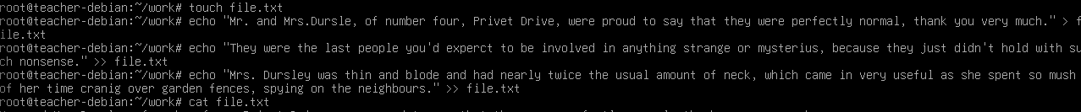
[Рисунок 1 — Запись первого предложения в файл file.txt]

1.2. Подпункт задания
Условие задания:
Переименовать файл, прочитать его, найти предложения со словом was, объединить файлы, посчитать количество букв n.

Использованные команды:
mkdir ~/work
cd ~/work
pwd
touch file.txt
echo "Mr. and Mrs. Dursley..." > file.txt
echo "They were the last people..." >> file.txt
echo "Mrs. Dursley was thin..." >> file.txt
echo "The Dursleys had a small son..." >> file.txt
echo "The Dursleys had everything..." >> file.txt
mv file.txt book.txt
cat book.txt
grep "was" book.txt > was.txt
cat was.txt
cat was.txt book.txt > combined.txt
wc -l combined.txt
grep -o "n" combined.txt | wc -l
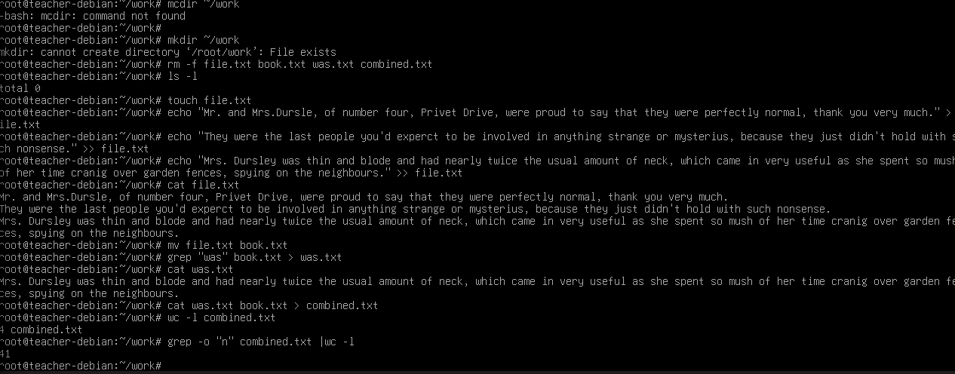
[Рисунок 2 — Результат выполнения команд]

В процессе выполнения домашнего задания я узнал, как работать с командами файловой системы в Bash: создавать каталоги и файлы, записывать и добавлять текст через echo, переименовывать файлы командой mv, искать текст по шаблону с помощью grep, объединять файлы через cat и подсчитывать строки, слова и символы командой wc.

Я научился использовать перенаправление потоков (> и >>) и конвейеры (|) для обработки текстовых данных.

Я понял, насколько важно внимательно набирать команды: даже одна опечатка (ws вместо wc, кириллическая с в имени файла) приводит к ошибке, и что проверять результат нужно после каждого шага с помощью cat, ls и wc.

